授课说明

介绍
（1）笔记内容：老师帮你完成，无需自己记录
（2）录播：没有额外的废话
（3）录播的好处：可以随时暂停，回放，可以倍速播放
（4）录制：技能点为单位
（5）对学员的要求：听老师的话，注意一定一定要敲代码（3-5遍---》2遍），不要钻牛角尖
System.out.println("java...");
（6）规章制度：遵守

笔记的查看
（1）安装Mybase7
（2）安装好软件以后就可以直接双击笔记即可。

软件安装
以金山打字为案例：
（1）软件的下载：去浏览器下载，找正规下载渠道
（2）一般软件安装：注意：盘符：---》盘符整洁
（3）安装一直下一步。。。。
（4）卸载：去控制面板中卸载即可。

如何打字
（1）借助金山打字
（2）点击打字测试：

（3）绑定QQ：

（4）点击课程选择：


(5)文字粘贴：

- public class HelloWorld{ }
- public static void main
- (String[] args)
- System.out.println("hello java");
- public public public public
- class class class class
- static static static static
- void void void void
- main main main main
- String String String String
- {} {} {} {} {}
- ; ; ; ; ; ; ;
- "" "" "" "" ""
- [] [] [] [] []
- () () () () ()
- byte byte byte byte
- short short short short
- int int int int
- long long long long
- float float float float
- double double double double
- char char char char
- boolean boolean boolean
- final final final
- Scanner Scanner Scanner
- import import import
- if if if if
- switch switch switch
- for for for
- while while while
- do do do
- public class static void byte short int long char float double boolean if else switch case break default import while do for new true false null return this package continue catch final try throw finally private interface transient implements synchronized protected native super extends instanceof thread abstract
- public class static void byte short int long char float double boolean if else switch case break default import while do for new true false null return this package continue catch final try throw finally private interface transient implements synchronized protected native super extends instanceof thread abstract

- public class static void byte short int long char float double boolean if else switch case break default import while do for new true false null return this package continue catch final try throw finally private interface transient implements synchronized protected native super extends instanceof thread abstract

(6)
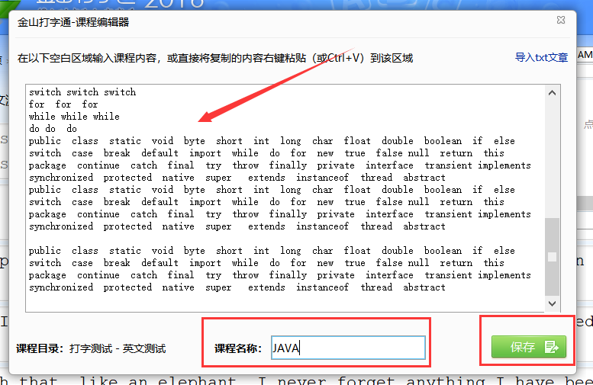

（7）
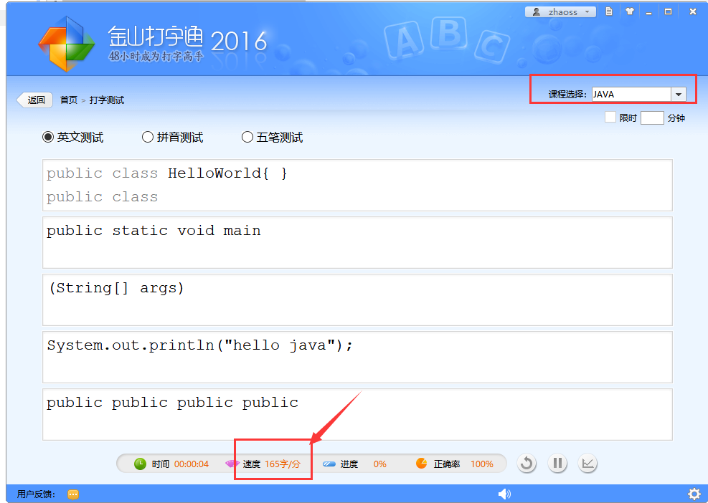

打字速度：超过150 不用练习

及格线 ：130

